artes
Origami: definição, origem e significados
O origami é uma arte oriental que consiste em fazer dobraduras de papel, formando assim pequenas esculturas.
Etimologicamente, a origem da palavra advém das junções dos termos em japonês ori, "dobrar", e kami, "papel". Tradicionalmente, as figuras representadas são elementos da natureza, como animais e plantas, sendo que cada um tem um significado específico.
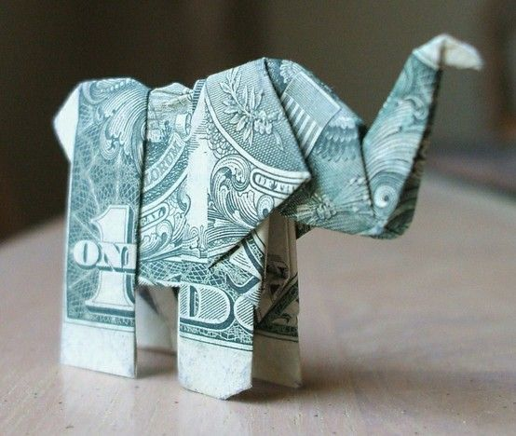

Origami com a forma de elefante feito em nota de 1 dólar

História do origami
Acredita-se que o origami tenha surgido pouco depois da invenção do papel. Dessa forma, sua história remonta a própria origem do material que ele utiliza como suporte.
O papel foi originado na China, por volta de 105 d.C. Assim, a partir do século VII, os monges budistas chineses teriam levado o papel e as técnicas de dobradura para outros países do Oriente, entre eles, o Japão.
Os japoneses passaram a praticar o origami e a desenvolvê-lo, tanto que, no século seguinte, passam a incluí-lo como elemento de rituais xintoístas.
Nessa época, havia algumas regras para a criação de origamis. Os papéis não podiam ser colados ou recortados, pois os xintoístas entendiam que somente mantendo-os inteiros poderiam homenagear e honrar as forças divinas das árvores que os originaram.
Posteriormente, surgiram outros métodos menos rígidos, que permitiam o recorte e a colagem das dobraduras. É o caso do kirigami e o kirikomiorigami, em que pode-se juntar outras folhas de papel e fazer uso de cola.
Hoje em dia, o origami é muito comum entre as crianças, pois em 1876, as escolas japonesas incluíram a técnica como forma de aprendizagem. Entretanto, não foi sempre assim, até o início do século XIX o papel era um material nobre e muito caro, portanto, apenas os adultos tinham acesso.

Muitos origamis são figuras de animais e carregam diversas simbologias para o povo japonês.
Origami de pássaro (tsuru)
A dobradura de pássaro (tsuru) é talvez a mais conhecida. Esse animal é tido na tradição japonesa como um símbolo de sorte, longevidade e saúde.
Portanto, quem presenteia alguém com um origami de tsuru está também desejando bons presságios e vida longa.
Além disso, na cultura japonesa existe a crença de que se uma pessoa fizer mil origamis de tsuru e mantiver um pensamento elevado durante a feitura, ela tem direito a fazer um pedido e esse se realizará.
Como fazer um origami de tsuru
Confira o passo a passo para fazer essa dobradura de papel no vídeo abaixo.
https://www.todamateria.com.br/origami/

